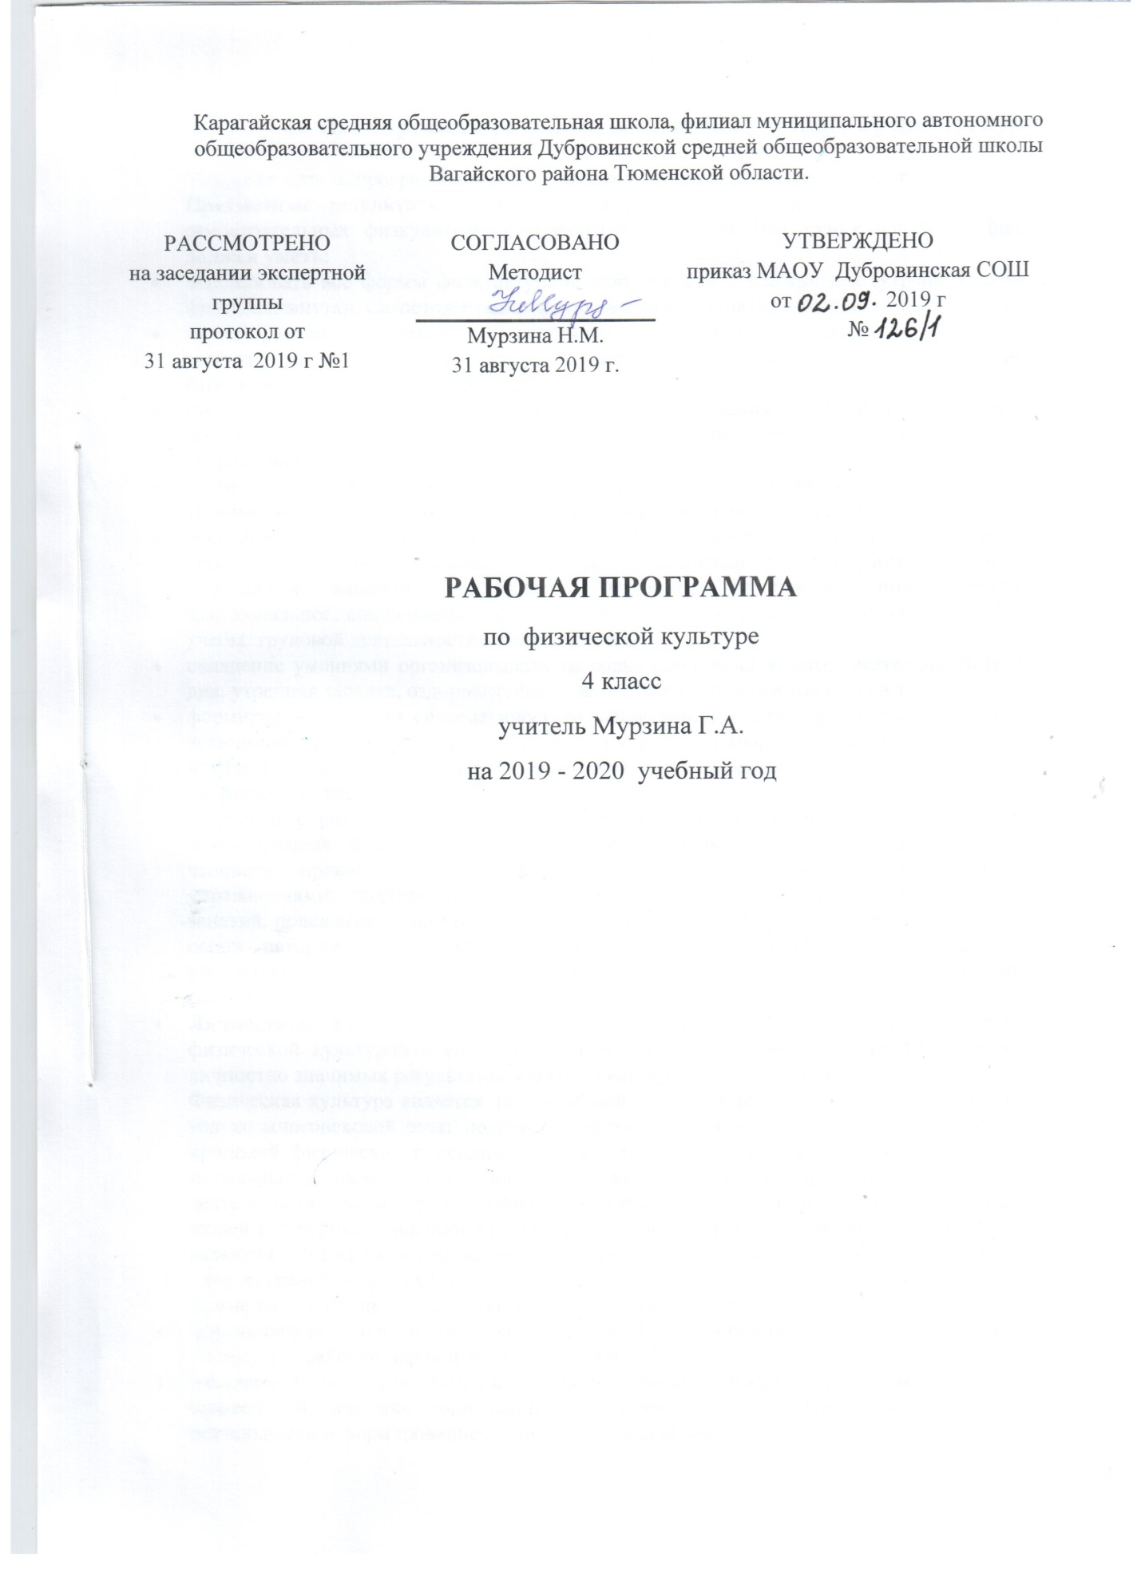

  - Планируемые результаты освоения учебного предмета, курса

Усвоение данной программы обеспечивает достижение следующих результатов.
Предметные результаты проявляются в умениях применять знания при решении самостоятельных физкультурно-оздоровительных задач. Выпускник начальной школы должен уметь:
- использовать все формы физкультурной деятельности в режиме дня (утренняя зарядка, физкультминутки, самостоятельные оздоровительные занятия, подвижные игры и др.);
- целенаправленно составлять и использовать комплексы упражнений для утренней зарядки, профилактики и коррекции нарушений осанки, плоскостопия, развития физических качеств, гимнастики для глаз;
- проводить самостоятельные наблюдения за физическим развитием и физической подготовленностью, оценивать физическую нагрузку по показателям частоты сердечных сокращений;
- вести здоровый образ жизни, соблюдать принципы здорового питания.
Предметные учебного предмета «Физическая культура» отражают:
- формирование первоначальных представлений о значении физической культуры для укрепления здоровья человека (физического, социального и психологического), о ее позитивном влиянии на развитие человека (физическое, интеллектуальное, эмоциональное, социальное), о физической культуре и здоровье как факторах успешной учебы, трудовой деятельности и социализации;
- овладение умениями организовывать здоровье сберегающую жизнедеятельность (режим дня, утренняя зарядка, оздоровительные мероприятия, подвижные игры и т. д.);
- формирование навыка систематического наблюдения за своим физическим состоянием, величиной физических нагрузок, данных мониторинга здоровья (рост, масса тела и др.), показателей развития основных физических качеств (силы, быстроты, выносливости, координации, гибкости).
Предметные результаты проявляются в знаниях: о физической культуре как системе разнообразных форм занятий физическими упражнениями по укреплению здоровья человека; правил предупреждения травматизма во время занятий физическими упражнениями: подборе спортивной одежды, обуви и инвентаря, организации мест занятий, поведения на занятиях; о здоровом образе жизни: его составляющих и правилах; основ истории физической культуры и Олимпийского движения; о физических упражнениях, их влиянию на физическое развитие и развитие физических качеств; о видах спорта.
- Личностные УУД отражаются в положительном отношении школьника к занятиям физической культурой и спортом и накоплении необходимых знаний для достижения личностно значимых результатов в физическом совершенствовании.
Физическая культура является частью общей культуры человечества и вобрала в себя не только многовековой опыт подготовки человека к жизни, развития заложенных в него природой физических и психических способностей, но и опыт утверждения и закалки моральных, нравственных начал, проявляющихся в процессе физкультурной деятельности. Таким образом, в физической культуре находят свое отражение достижения людей в совершенствовании физических, психических и нравственных качеств. Уровень развития этих качеств составляет ценности физической культуры и определяют ее как одну из граней общей культуры человека.
Кроме того, в процессе физкультурного образования происходит:
- формирование основ российской гражданской идентичности, чувства гордости за свою Родину, российский народ и историю России;
- овладение начальными навыками адаптации в динамично изменяющемся мире;
- принятие и освоение социальной роли обучающегося, развитие мотивов учебной деятельности и формирование личностного смысла учения;
- развитие самостоятельности и личной ответственности, этических чувств, доброжелательности и эмоционально-нравственной отзывчивости, понимания и сопереживания чувствам других людей;
- развитие навыков сотрудничества со взрослыми и сверстниками в разных социальных ситуациях, готовности не создавать конфликтов и находить выходы из спорных ситуаций;
- формирование установки на безопасный, здоровый образ жизни, наличие мотивации к творческому труду, работе на результат, бережному отношению к материальным и духовным ценностям.
Метапредметными УУД освоения предмета «Физическая культура» являются:
Регулятивные УУД:
- понимать цель выполняемых действий;
- выполнять действия, руководствуясь инструкцией учителя;
- адекватно оценивать правильность выполнения задания; использовать технические приёмы при выполнении физических упражнений;
- договариваться и приходить к общему решению, работая в паре, в команде;
- соблюдение правил безопасного поведения на уроках, дома, на улице и на природе;
- использование физической подготовленности в активной деятельности, в том числе учебной;
- участие в спортивной жизни класса, школы, района, города и т.д.;
- продуктивное сотрудничество (общение, взаимодействие, работа в команде) со сверстниками в спортивно -игровой деятельности.
Познавательные УУД:
- различать, группировать подвижные и спортивные игры;
- устанавливать причины, которые приводят к плохой осанке;
- осуществлять поиск необходимой информации, используя различные справочные материалы;
- свободно ориентироваться в книге, используя информацию форзацев, оглавления, справочного бюро;
- устанавливать взаимосвязь между занятиями физической культурой и воспитанием характера человекаведение здорового образа жизни с активным применением знаний предметных областей «Физическая культура», «Окружающий мир», «Технологии» и «Информатика»;
Коммуникативные УУД:
- рассказывать об истории Олимпийских игр и спортивных соревнований, о профилактике нарушений осанки;
- высказывать собственное мнение о влиянии занятий физической культурой на воспитание характера человека.

2.Содержание учебного предмета, курса
Программа состоит из двух разделов: теоретической и физической подготовки.
Содержание раздела теоретической подготовки включает 5 содержательных блоков:
- 1 блок. Физическая культура как система разнообразных форм занятий физическими упражнениями по укреплению здоровья человека.
Лёгкая атлетика: техника передачи эстафетной палочки. Специальные упражнения на лыжах. Коньковый ход в лыжных гонках. Роль физической подготовки в армии. Развитие координационных способностей. Физическое качество: сила. Силовые упражнения: сгибание и разгибание рук в упоре лёжа и в висе.
- 2 блок. Здоровый образ жизни.
Комплексы утренней гимнастики. Правила самостоятельного составления комплексов.. Гимнастика для глаз: расширение набора упражнений. Рациональное питание: значение кисломолочных продуктов, супов и каш в повседневном питании.
- 3 блок. Начальные основы анатомии человека.
Нервная система. Измерение частоты сердечных сокращений. Рост и вес: способы регулирования. Приёмы первой помощи при травмах
- 4 блок. Спорт.
Дисциплины лёгкой атлетики: барьерный бег, бег с препятствиями, легкоатлетические многоборья, виды спорта, баскетбол, городки: правила и приёмы.
- 5 блок. История физической культуры и Олимпийское образование.
История Олимпийских игрв Древней Греции. Игры народов мира.
Содержание раздела физической подготовки включает освоение и совершенствование разных способов передвижения человека; использование широкого спектра физических упражнений разной направленности в зависимости от задач уроков, применение элементов спортивной деятельности из следующих видов спорта: легкой атлетики, гимнастики, лыжных гонок, конькобежного спорта, , футбола, волейбола, баскетбола и других - доступных для образовательного учреждения; гармоничное и эффективное развитие физических качеств младшего школьника в сенситивный (благоприятный) возрастной период.
Основные виды деятельности
Лёгкая атлетика
Прыжки в высоту с разбега способом «перешагивание». Прыжковые упражнения с гимнастической скамьей: перепрыгивания, в том числе боком, запрыгивания и спрыгивания, спрыгивания по разные стороны от скамьи и т.д. Бег. Стартовое ускорение. Финиширование. Характеристика видов деятельности учащихся
. Описывать и осваивать технику прыжка в высоту. Проявлять качества силы, быстроты, координации. Описывать технику беговых упражнений. Осваивать технику бега разными способами. Осваивать универсальные умения контролировать величину нагрузки по частоте сердечных сокращений при выполнении беговых упражнений
Гимнастика с основами акробатики.
Акробатические упражнения: выполнение акробатических комбинаций. Характеристика видов деятельности учащихся. Проявлять и развивать координационные и силовые способности. Гимнастические упражнения прикладного характера: лазание по гимнастической стенке и спуск на руках
Упражнения на перекладине: висы, висы с узким и широким хватами, сгибания-разгибания рук в висе. Характеристика видов деятельности учащихся. Проявлять силу при выполнении упражнений прикладного характера. Соблюдать требования техники безопасности.
Подвижные и спортивные игры
Подвижные игры с элементами баскетбола, футбола, пионербола
Индивидуальные и групповые упражнения с мячом: футбол (мини-футбол) - удары по мячу ногой, остановка мяча ногой, отбор мяча; баскетбол (мини-баскетбол) - ведение мяча на месте, ведение мяча в движении шагом, передачи мяча. Тактические действия в защите и нападении. Учебно-тренировочные игры.
Лыжная подготовка
Передвижение на лыжах: одновременный одношажный ход; чередование изученных ходов во время передвижения по дистанции
Развивать выносливость. Проявлять настойчивость. Описывать и осваивать технику передвижения на лыжах разными способами. Осваивать универсальные умения контроля и регулирования величины нагрузки по частоте сердечных сокращений.
Подбирать по целевой направленности и числу участников, организовывать и проводить самостоятельно подвижные игры и эстафеты.
Разъяснять правила спортивных игр. Исполнять правила спортивного арбитра. Осваивать технические приёмы спортивных игр, корректировать технику, взаимодействовать в парах и группах
В результате изучения курса «Физическая культура» обучающиеся должны знать и понимать:
об особенностях зарождения физической культуры, истории первых Олимпийских игр, имена олимпийских чемпионов современности;
о способах и особенностях движений и передвижений человека;
о физических качествах и общих правилах и способах их тестирования;
роль и значение регулярных занятий физическими упражнениями для укрепления здоровья человека;
об общих и индивидуальных основах личной гигиены, профилактики нарушений осанки и поддержания достойного и опрятного внешнего вида;
правила и последовательность выполнения упражнений утренней гимнастики, физкультпауз (физкультминуток), простейших комплексов для развития физических качеств и формирования правильной осанки; в комплексах по профилактике остроты зрения и дыхательной гимнастики;
о работе скелетных мышц, систем дыхания и кровообращения при выполнении физических упражнений;
об обучении движениям;
правила поведения на занятиях физической культуры;
о причинах травматизма на занятиях физической культурой и правилах его предупреждения.
Уметь:
передвигаться различными способами (ходьба, бег, прыжки) в различных условиях;
выполнять простейшие акробатические и гимнастические упражнения;
выполнять комплексы утренней зарядки и дыхательной гимнастики, упражнения для профилактики нарушений зрения и формирования правильной осанки;
контролировать режимы нагрузок по внешним признакам, самочувствию;
осуществлять индивидуальные и групповые действия в подвижных играх;
выполнять общеразвивающие упражнения (с предметами и без предметов) для развития основных физических качеств (силы, быстроты, гибкости, ловкости, координации и выносливости);
осуществлять индивидуальные и групповые действия в подвижных играх; выполнять специальные упражнения, направленные на закрепление элементов техники футбола (мини-футбола), баскетбола (мини-баскетбола);
проводить самостоятельные занятия;
взаимодействовать с одноклассниками и сверстниками в процессе занятий физической культурой;
выполнять общеразвивающие упражнения (с предметами и без предметов) для развития основных физических качеств (силы, быстроты, гибкости, ловкости, координации и выносливости).
Использовать приобретенные знания и умения в практической деятельности и повседневной жизни для:
- выполнения ежедневной утренней гимнастики, корригирующих упражнений и закаливающих процедур;
- преодоления безопасными способами естественных и искусственных препятствий;
- соблюдения правил и норм поведения в индивидуальной и коллективной двигательной деятельности;
- наблюдения за собственным физическим развитием и физической подготовленностью;
- самостоятельной организации активного отдыха и досуга.

3.Тематическое планирование с указанием количества часов, отводимых на освоение каждой темы.

№ | Наименование разделов и тем | Общее количество часов на изучение
1 | Знания о физической культуре | в процессе урока
2 | Легкая атлетика. | 28
3 | Гимнастика с основами акробатики. | 12
4 | Подвижные и спортивные игры. | 32
5 | Лыжная подготовка. | 21
6 | Эстафеты, эстафеты с предметами | 9
 | Итого | 102

